ZABAWY I ĆWICZENIA GIMNASTYCZNE
1.06.2020r.- 5.06.2020r.
WITAM WSZYSTKIE DZIECI I RODZICÓW.
W TYM TYGODNIU OBCHODZĄ SWOJE ŚWIĘTO DZIECI
I Z TEJ OKAZJI PRZESYŁAM ŻYCZENIA:

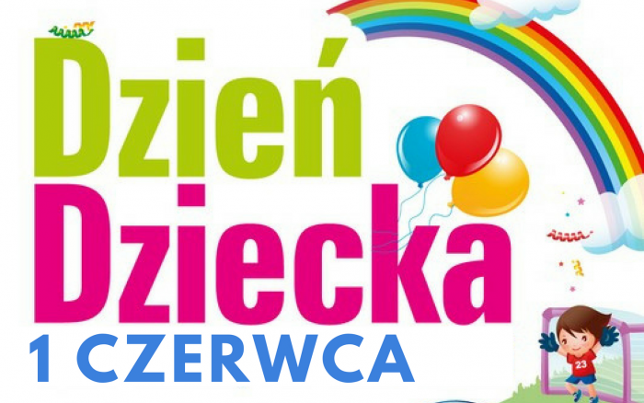
Wszystkim dzieciom życzę dużo radości i dobrej zabawy oraz aby Wasze dzieciństwo było jak najlepsze i trwało jak najdłużej.
Pani Anetka
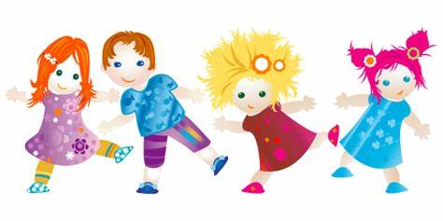

Zapraszam do ćwiczeń gimnastycznych. Tym razem pomogą nam poniższe obrazki. Spróbujcie wykonać ćwiczenia przedstawione na obrazkach. Każde z tych ćwiczeń powtórzcie po 6 lub 8 razy.
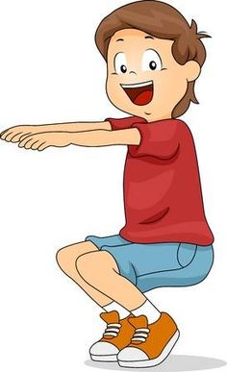
Przysiady z prostymi plecami.

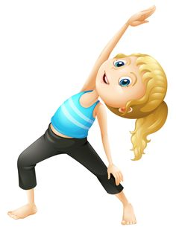

Skłony boczne raz do lewej, raz do prawej nogi.

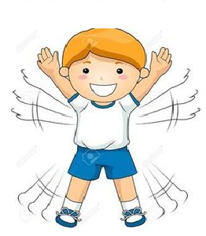

Pajacyki.

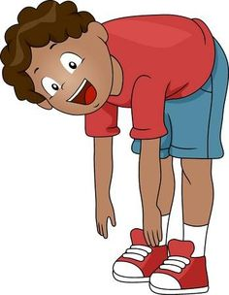

Skłony w przód – próba dotknięcia palców stóp.

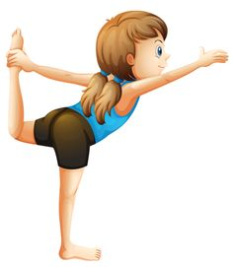

Stanie raz na jednej, raz na drugiej nodze – ćwiczenie równowagi

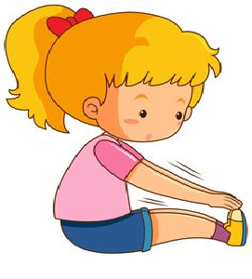
W siadzie prostym – skłony do przodu z dotknięciem palców stóp.

Na koniec proponuję naśladowanie ruchów przy muzyce – zapraszam do Zumby dla dzieci (link poniżej)

https://youtu.be/dk00Go5RhVI

Po każdych ćwiczeniach gimnastycznych pamiętamy o picu wody.

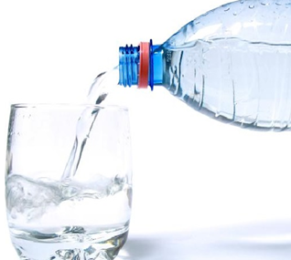

Zachęcam również do spacerów z rodzicami i rożnej aktywności na świeżym powietrzu
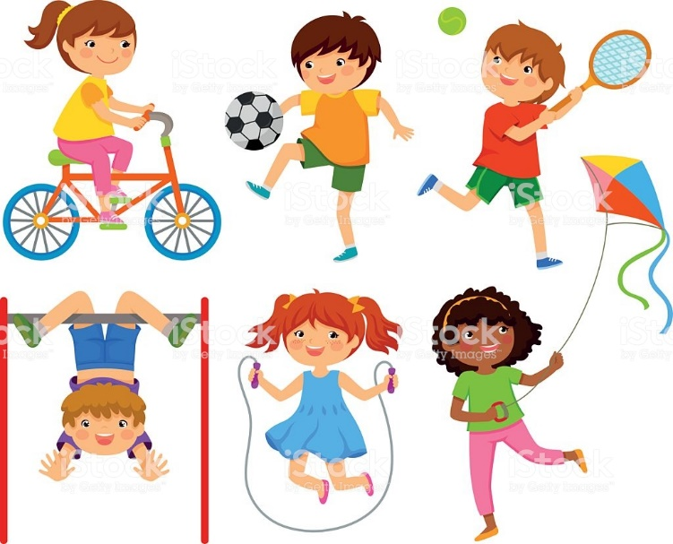Pozdrawiam
Aneta Filosek

